Planering säsongen 2020/21
Denna säsong kommer vi att kallas för U11/C2 eller -10.
På tavlan som säger vilket omklädningsrum vi skall ha kommer det att stå C2. Men i turneringar och serier U11.
Även båset som finns under läktaren är bytt från föregående år. C2 skall det stå bredvid dörren och det gör det på dörr nummer 4. Lånar man saker från vårt bås är denna ansvarig för att sakerna återlämnas.
Denna säsong kommer vi att dela isen med barn födda 2009. Vi kommer att ha varsin halva av isen i början. Tanken är att senare under vissa pass kommer att köra gemensamt, när detta kommer att ske är inte bestämt utan vi kommer så småningom väva in lite pass här och där för att senare köra en dag i veckan ihop. När vi kör själva kommer vi ha cafésidan.
Det finns en mall i Rönnängs IK som säger vilka tider som vi troligtvis kommer att ha under vintern.
Nu i början av säsongen kastades detta om lite på grund av läger etc. Tider kommer att vara:
- Onsdag 18:00 – 18:50. Dessa passen kommer det finnas möjlighet att komma redan vid 17:00 för att öva skott ute på skottrampen tillsammans med ledare. På isen kommer vi att köra stationer med teman som vi kommer att förklara senare.
- Fredag 17:30 – 18:30. På passet kommer det bli mycket spel. På denna träningen kommer vi att skicka ut en kallelse för att ha koll på vilka och hur många barn som kommer. Detta för att vi skall ha två spelplaner och köra 3 mot 3 så gott det går. Kommer ni inte till detta pass så klicka i ”kommer inte” så vi vet. Det blir mycket ovisst om det finns många som inte svarar.
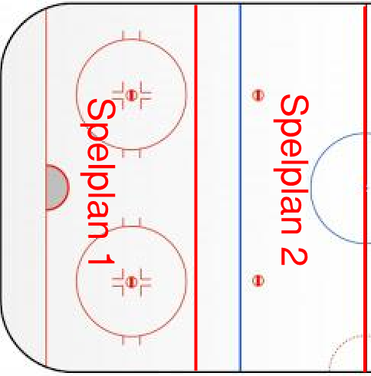
- Söndag 10:20 – 11:20. Detta passet kommer bli mycket likt onsdagen. Stationer som är planerade enligt vår modell. Denna dagen kommer vi även att börja köra lite fys (utanför isen) med barnen innan ispasset.
Open Ice är för alla i föreningen. Den är på tisdagar mellan 15:00 till 17:20 och det finns ett schema som säger att det skall finnas en ledare som är ansvarig för detta varje gång.
Tyvärr så har det varit några incidenter förra året och vi ledare har sagt att vi skall skicka av barn som inte kan sköta sig snabbare och meddela berörd tränare om anledningen. De får sedan avgöra vad de vill göra med den informationen. Vi önskar att barnen får Laget.se på sina mobiler (för de som har egna telefoner).
Detta för att vi skall kunna skicka ut kallelser för Open Ice. Då kan barnen se vilka som kommer ner och känna sig trygga att det kommer att finnas kompisar på isen den gången de väljer att komma ner. Detta har varit lyckat enligt andra i föreningen.
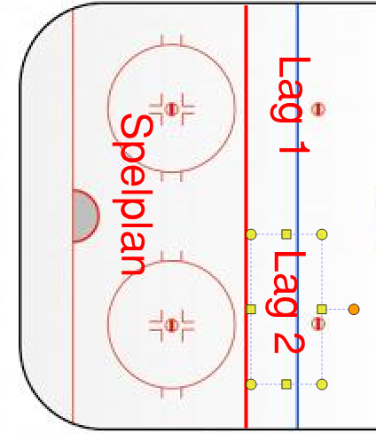
Spel denna säsongen kommer att spelas enligt hemmaplansmodellen. Våra barn kommer att spela på en yta som är mindre än en zon och spela 3 mot 3. Föreningen har beställt en ny sarg men vi har inget datum när den kommer. Serien är inte färdig än så vi har ingen aning om hur många matcher det blir till vintern. 3 st grupper/lag är anmälda till Bohuslän-Dals serie.
Vilka turneringar vi kan delta i under säsongen är fortfarande oklart. GP-Pucken har skickat ut en inbjudan och det är troligt att vi nappar på detta. Det hade också varit roligt med en turnering som är lite längre bort i Sverige, för att möta nya lag. Med de nya bestämmelserna och Covid-19 så finns det inte så många turneringar som man kan anmäla sig till ännu. Dyker det upp någon i slutet av säsongen skall vi givetvis försöka anmäla oss till denna.
- Skridskor
  - Framlänges – Börjar med mycket basövningar som vi senare gör lite svårare. 1 mån
  - Baklänges/Vändningar – Vändningar och baklängesåkning. 1 mån
  - Med Puck – Mycket puck på klubban. 1 mån
- Passningar – Pucken skall gå mellan klubborna och inte gömma sig bakom motståndaren. 1 mån
- Kamp om pucken
  - Lura/Finta – Skydda puck / styra motståndaren. 2 veckor
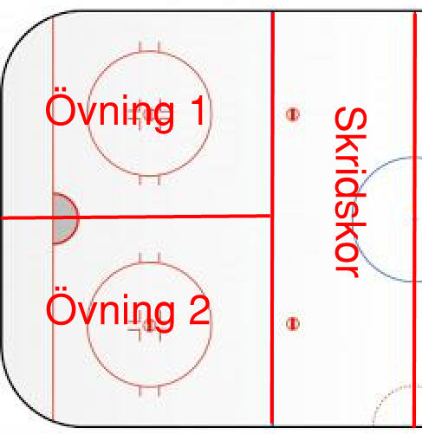
  - Stöta med klubban – försvara på ett smart sätt. 2 veckor
- Lägger till backar i övningar
  - Vändningar från framlänges baklänges – Skridskor inför nästa punkt. 2 veckor
  - Avstånd – Lära sig avståndsbedömning mellan back och forward. 2 mån
  - Arbeta med klubban – Hur backen skall använda sig av klubban. 2 mån
Tanken med detta upplägg är att de kan ta med sig det de har lärt sig i föregående del med in i nästa övningsdel. Vi kommer att dela ut övningarna som vi kommer att köra i slutet av veckan, så barnen kan kolla på dessa hemma till nästkommande vecka. Läs gärna dessa tillsammans med barnen så de vet lite vad som kommer. Givetvis kommer vi gå igenom detta med barnen men det är bra om de vet grunderna i övningen när de kommer. De olika inriktningarna kommer att vara olika långa beroende på hur bra barnen tar till sig det vi är ute efter och lär sig. Trolig längd står bakom respektive punkt.
Innan träningen samlas vi gärna 30 min innan. Om vi skall köra fys är det samling 50 minuter innan ombytt och klar för fys. Här kommer vi att köra mycket koordination och olika typer av löpning.
Skridskoslipning är ett eget ansvar som ni får ta. Det är lite svårt att säga när man skall slipa, men barnen väger inte så mycket så det är ingen fara om de är lite slöa. De bör inte köra mer än 10 gånger på en slipning. Om man vill ha bra slipade skridskor är 5-7 gånger ett bra intervall för slipning. För er som är osäkra med åkytor ber vi er ta kontakt med någon av oss ledare så skall vi försöka se till att barnen får detta för att ge dem rätt förutsättningar. Nu börjar barnen bli så pass bra på skridskorna att det har betydelse.
Vi ser fram emot en rolig säsong med barnen. Kontakta gärna oss ledare om ni undrar något.
Mvh
Ledarna

